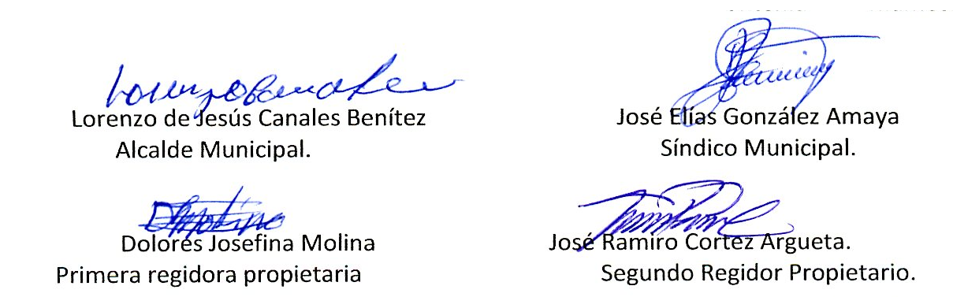
ACTA NÚMERO CUARENTA Y CUATRO.- En el local de sesiones de la Alcaldía Municipal de la ciudad de Cacaopera, Departamento de Morazán a las ocho horas del día VEINTICINCO DE NOVIEMBRE DEL AÑO DOS MIL CATORCE, constituidos en sesión ordinaria los suscritos miembros del Concejo Municipal señor Lorenzo de Jesús Canales Benítez; Alcalde Municipal; señor José Elías González Amaya, Síndico Municipal; Señora Dolores Josefina Molina Primera Regidora, Señor José Ramiro Cortez Argueta, Segundo Regidor Propietario; señor Ovidio Alcides Fuentes, Tercer Regidor Propietario; señor Gerardo Martínez Pérez, Quinto Regidor Propietario; Señor José Mauro González Amaya Sexto Regidor Propietario; señor José Santos Victorino Díaz Díaz, Primer Regidor Suplente; señorita Julieta Arely Amaya Hernández segunda reidora suplente. Señora María Magdalena Ortiz Sánchez, Tercera Regidora Suplente, señor José Oscar Mendoza Fuentes, Cuarto Regidor Suplente; y Rubén Darío Argueta González, Secretario Municipal. Abierta la sesión por el señor Alcalde Municipal, se procedió a darle lectura a la agenda propuesta y al Acta Anterior las cuales fueron aprobadas y firmadas sin modificaciones, seguidamente el Concejo en uso de sus facultades Constitucionales y legales procedió al desarrollo de los puntos de agenda de los cuales toma los Acuerdos que a continuación se detallan: ACUERDO NÚMERO UNO: El Concejo Municipal en uso de las facultades legales que el Código Municipal les confiere en su Art. 30 numeral 14, ACUERDA: I) Autorizase a la Tesorera Municipal a efecto de que gestione ante el Banco de América Central, Traslado de fondos, por la cantidad de DIEZ MIL QUINIENTOS TREINTA Y NUEVE DOLARES CON CUARENTA Y CINCO CENTAVOS DE DÓLAR ($10,539.45), de la Cuenta de Ahorro Número 109685222, a nombre de Cacaopera/FISDL/988 – SIS Nuestros Mayores Derechos 2014; a la cuenta corriente número 200873602 a nombre de Cacaopera/FISDL/988 – SIS Nuestros Mayores Derechos 2014. II) Facultase al Banco de América Central, para que realice la Transferencia anteriormente expresada, CERTIFIQUESE. ACUERDO NÚMERO DOS: El Concejo Municipal en uso de las facultades legales que el Código Municipal les confiere en su Art. 30 numeral 14, y considerando que se ha finalizado el proyecto: a) “Construcción de Casa comunal en Caserío Yancolo Cantón Agua Blanca, Municipio de Cacaopera, Morazán”; en tal sentido este Concejo ACUERDA: I) Cerrar la cuenta corriente del proyecto: a) “Construcción de Casa comunal en Caserío Yancolo Cantón Agua Blanca, Municipio de Cacaopera, Morazán”; según cuenta corriente número 20870822, con un saldo de CERO CENTAVOS DE DOLAR ($0.0); II) Facultase a la Tesorera Municipal a efecto de que realice los trámites correspondientes para el cierre de las cuenta anteriormente expresada, COMUNIQUESE. ACUERDO NÚMERO TRES: Este Concejo Municipal en uso de las facultades legales que el Código Municipal les confiere en su Art. 30 numeral 4, y considerando que se ha recibido propuesta por la empresa COMUNICACIONES ALTERNATIVA DE EL SALVADOR S.A de C.V, de reforma a la ordenanza y habiendo revisado dicha propuesta este concejo ACUERDA: aprobase Ordenanza transitoria de exención de intereses y multas provenientes de deudas por tasas e impuestos a favor del Municipio de Cacaopera departamento de Morazán; II) Publíquese en el Diario Oficial, COMUNIQUESE. ACUERDO NÙMERO CUATRO: El Concejo Municipal en uso de las facultades legales que el Código Municipal les confiere en su Art. 30 numeral 9, ACUERDA: Adjudicar la compra de repuestos para el vehículo KIA 2700, a la empresa IMPOR REPUESTOS GOTERA, por la cantidad total de MIL SEISCIENTOS CUARENTA Y DOS DOLARES 00/100 ($1,642.00); y el servicio de reparación del mismo vehículo al señor José Antonio Mito Tulipe, por la cantidad de DOSCIENTOS CUARENTA Y CUATRO DOLARES 44/100 ($244.44), precio incluye RENTA, Seguidamente facultase a la Tesorera Municipal a efecto de que realice los pagos correspondientes de conformidad al artículo 86 del código municipal, COMUNIQUESE. ACUERDO NÚMERO CINCO: El Concejo Municipal en uso de las facultades legales que el Código Municipal les confiere en su Art. 91, ACUERDA: Autorizase a la Tesorera Municipal a efecto de erogar de los fondos propios municipales la cantidad de CUATROCIENTOS VEINTICINCO 00/100 DOLARES 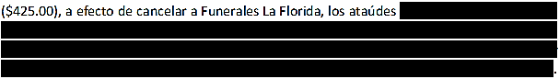ACUERDO NÚMERO SEIS: El Concejo Municipal en uso de las facultades legales que el Código Municipal les confiere en su Art. 91, ACUERDA: Autorizase a la Tesorera Municipal, a efecto de que cancele a la empresa INVERSIONES H Y S, S.A de C.V., por la Supervisión externa del proyecto “Introducción de Energía Eléctrica el Caserío Guacamaya Cantón Agua Blanca, Municipio de Cacaopera, Morazán”; cuyo monto líquido a pagar es por la cantidad de MIL CUATROCIENTO CINCUENTA 00/100 DOLARES ($1,450.00), eróguese fondos de la cuenta del mismo proyecto, COMUNIQUESE. ACUERDO NÚMERO SIETE: El Concejo Municipal en uso de las facultades legales que el Código Municipal les confiere en su Art. 91, ACUERDA: Autorizase a la Tesorera Municipal, a efecto de que cancele la estimación final al INGENIERO ELECTRICISTA LUIS ALBERTO MONTANO PEREZ, por la Ejecución del proyecto “Introducción de Energía Eléctrica el Caserío Guacamaya Cantón Agua Blanca, Municipio de Cacaopera, Morazán”; cuyo monto líquido a pagar es por la cantidad de DOS MIL NOVECIENTOS CUARENTA Y CUATRO 94/100 DOLARES ($2,944.94), eróguese fondos de la cuenta del mismo proyecto, COMUNIQUESE. No habiendo más que hacer constar se da por terminada la presente acta, ratificamos su contenido y firmamos.

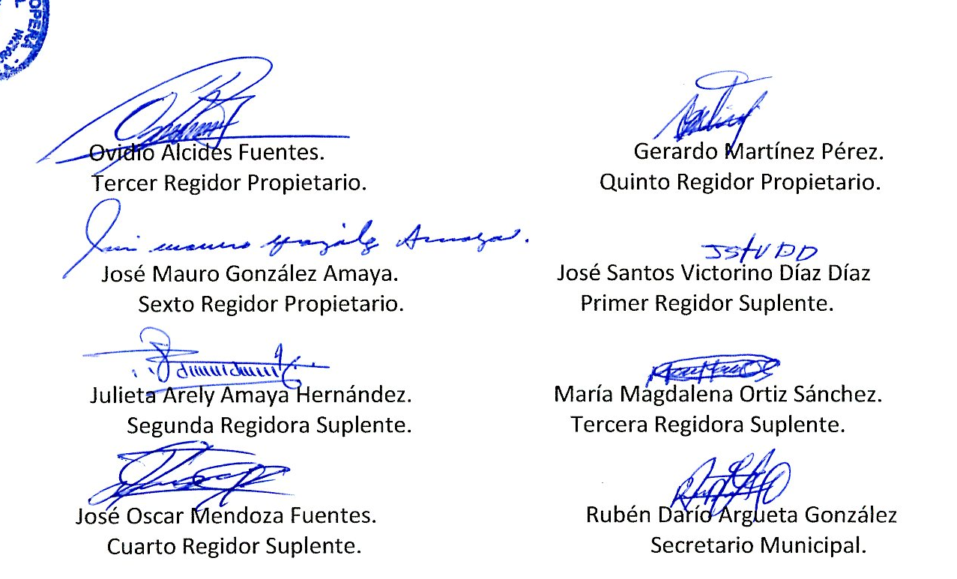

Nota: Versión pública de la presente acta en vista que contiene información confidencial, de conformidad al artículo 30 de la Ley de Acceso a la Información Pública.

